Fortigate como servidor servidor de tiempo
Para usar nuestro firewall como servidor de hora para nuestra red, lo primero que debemos hacer es configurarle la hora para que él a su vez tenga la hora sincronizada con un servidor externo.
Para ello vamos al menú System→Dashboard→Status y en el Widge de System Information . En el widge nos aparece la hora del sistema (System Time) pulsamos en Cambiar
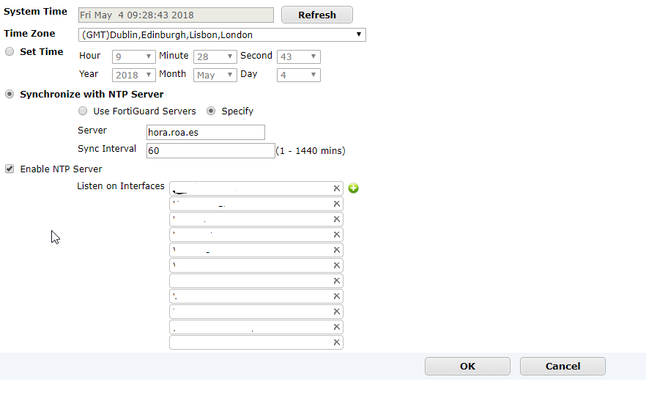
Seleccionamos la opción de sincronizar con un servidor ntp y a su vez habilitamos los interfaces por los que estará disponible el servicio ntp.
Para verificar el funcionamiento ejecutamos
diag sys ntp status
Normalmente utiliza el interface loopbackp pra enviar las peticiones . O también podemos nosotros definirlas.

